**巴润布尔嘎斯台嘎查党总支开展“学习党的二十大报告 踔厉奋发 勇毅前行 ”主题党日活动**

近日，巴润布尔嘎斯台嘎查党总支开展“学习党的二十大报告 踔厉奋发 勇毅前行”主题党日活动。

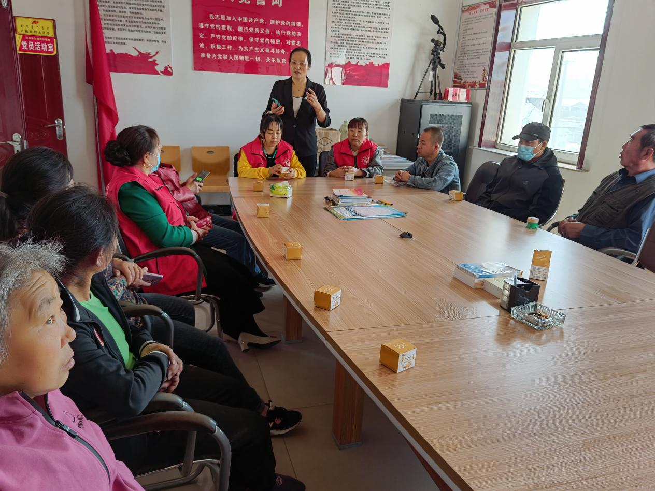

会上，通过重温入党誓词、奏国歌、学习党的二十大报告手账等方式，进一步激发党员、工作人员，干事创业的热情和干劲，营造了学习贯彻党的二十大精神的浓厚氛围。同时参会人员围绕报告主题及内容，结合自身实际工作，进行学习讨论分享纷纷表示，作为一名党员，我们要始终牢记初心使命，肩负党之重托，在“学”上走深走实，在“悟”上入脑入心。我们要持续发挥基层党组织战斗堡垒和党员先锋模范作用。

此次主题党日活动的开展，激励了党员们坚持学在先、干在前，守正创新，艰苦奋斗的新思想。下一步，巴润布尔嘎斯台嘎查党总支将继续以良好精神风貌再现新担当、再添新作为，为党员们探索开展更多元化的主题党日活动。